**CAPÍTULO II: DISEÑO E IMPLEMENTACIÓN**

1. **Planificación (Diagrama de Gantt)**

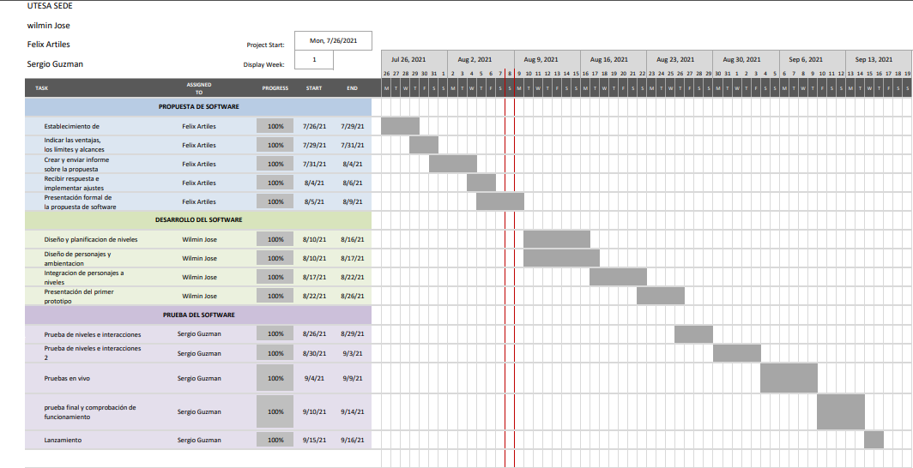

1. **Diagramas y Casos de Uso**

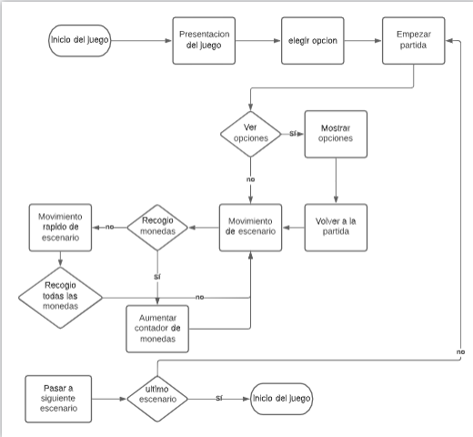

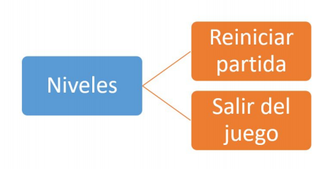

1. **Plataforma**

Este videojuego será desarrollado para plataformas Android y IOS.

1. **Género**

El genero del videojuego es de acción.

1. **Clasificación**

El videojuego a desarrollar pertenece a la clasificación E, es decir, para todo público mayor de 3 años. Esto debido a que el videojuego no será complicado ni tendrá escenas que puedan ser violentas, sangrientas o inapropiadas para los más pequeños.

1. **Tipo de Animación**

El tipo de animación que se utilizará será la de animación digital por computadora con un enfoque bidimensional 2D. Este tipo de animación se caracteriza por tener movimientos horizontales adelante y atrás y verticales de arriba y abajo, con trazos planos.

1. **Equipo de Trabajo**

El equipo de trabajo está conformado por los siguientes:

* **Productor:** Es el gestor del proyecto, se encarga de llevar el control del todo el proceso coordinando a los diseñadores de cada área. El encargado es el Ing. Wilmin José.
* **Los diseñadores:** Visualiza y conceptualiza el videojuego, según la visión del productor y sus creadores. Documenta cada paso del proceso, al que da seguimiento con descripciones y narraciones detalladas. No los crea, sólo lo  
  describe. El encargado es el Ing. Wilmin José.
* **Los Artistas:** Le dan forma a los diseños y descripciones de los diseñadores para   
  formar el arte conceptual, el cual se hace de forma gradual, de lo más general a lo   
  particular, desde el bosquejo hasta el diseño 3D texturizado. Los encargados son los Ing. Wilmin José y Félix Artiles.
* **Programadores:** Animan las acciones y personajes creados por los artistas. Dependiendo de la naturaleza del videojuego, las áreas especializadas y sus   
  ingenieros varían, pero se clasifican en tres grandes ramas: redes, hardware y   
  software. Los encargados son los Ing. Wilmin José, Félix Artiles y Sergio Guzmán.
* **Área de sonido:** Se encarga de todos los aspectos de sonido del videojuego, como: música de fondo, efectos de sonido de los objetos y animaciones del juego, voces de los personajes, etc. El encargado es el Ing. Sergio Guzmán.
* **Área de aseguramiento de la calidad:** Hace todo tipo de pruebas para asegurar que el resultado final del juego es el mejor. El encargado es el Ing. Sergio Guzmán.
* **Área de ventas y mercadotecnia:** Difunde y promociona el juego en todas sus etapas de lanzamiento; desde la aparición del demo, hasta la versión final, con el objetivo de atraer al mayor número de usuarios. Los encargados son los Ing. Wilmin José, Félix Artiles y Sergio Guzmán.

1. **Historia**

En un mundo donde para poder conseguir comida para sus crías, los padres/madres aves deben de atravesar una serie de desafíos y retos para poder alzarse con los recursos necesarios para mantener su familia. Aquí es donde entra el mundo de “Birds Challenge”. Cada ave debe superar una serie de objetivos, desde saltar simples columnas hasta atravesar varios aros de púas.

1. **Guion**

Al iniciar el primer nivel, el personaje principal deberá recorrer y sobrepasar una serie de columnas y plataformas que serán mortales para poder pasar al siguiente nivel. En este nivel se le agregarán varias recompensas como monedas que serán almacenadas en el inventario para obtener una recompensa mayor al final de todos los niveles.

En el segundo nivel, el mismo personaje deberá pasar las mismas plataformas y columnas, pero, con una dificultad agregada. Serán aros que contendrán a su alrededor púas que serán mortales para el personaje principal. Al igual que el primer nivel contendrá monedas coleccionables que se almacenaran hasta culminar el juego.

El personaje principal constará de un ave bidimensional con alas, ojos, boca y cuerpo. Este será el único personaje dentro de la lista, no habrá más variedad en los personajes.

El objetivo de cada nivel es atravesar los obstáculos sin morir. Al morir se reinicia la ubicación del jugador hasta el principio del nivel (no habrá puntos de control).

1. **Storyboard**
2. **Personajes**

Solo cuenta con un personaje “Yorky”

1. **Niveles**

El juego cuenta con 2 niveles extras diferentes del original.

1. **Mecánica del Juego**

La mecánica del juego trata de evitar colisionar con los obstáculos que van apareciendo hasta alcanzar la puntuación más alta, haciendo que los obstáculos se pongan cada vez más difíciles.